Chủ đề 11: DI TRUYỀN HỌC

BÀI 35: NHIỄM SẮC THỂ VÀ BỘ NHIỄM SẮC THỂ
Thời gian thực hiện: 03 tiết
I. MỤC TIÊU
1. Về kiến thức
- Nhiễm sắc thể là thể nhiễm màu gồm DNA và protein histon nằm trong nhân (TB nhân thực) hoặc vùng nhân (TB nhân sơ)
- Hình thái của nhiễm sắc thể thông qua hình vẽ nhiễm sắc thể ở kì giữa với tâm động, có cánh.
- NST thường gồm nhiều cặp tương đồng giống nhau giữa giới đực và cái, chứa gene quy định tính trạng thường.
- NST giới tính thường có một cặp tương đồng hoặc không tương đồng, khác nhau giữa giới đực và cái, chứa các gene quy định giới tính và các gene khác..
- Mỗi loài có bộ nhiễm sắc thể đặc trưng về số lượng và hình thái.
- Bộ NST lưỡng bội (2n) là bộ NST của tế bào sinh dưỡng, trong đó các NST tồn tại thành các cặp tương đồng.
- Bộ NST đơn bội (n) là bộ NST trong giao tử, trong đó chỉ chứa một chiếc NST của mỗi cặp ở tế bào sinh dưỡng nên các NST không còn tồn tại thành các cặp tương đồng. 2. Về năng lực
a. Năng lực khoa học tự nhiên
- Nhận thức khoa học tự nhiên:
+ Nêu được khái niệm nhiễm sắc thể.
+ Mô tả được hình dạng nhiễm sắc thể thông qua hình vẽ nhiễm sắc thể ở kì giữa với tâm động, có cánh.
+ Dựa vào hình ảnh mô tả được cấu trúc nhiễm sắc thể có lõi và DNA và cách sắp xếp của gene trên nhiễm sắc thể.
+ Nêu được khái niệm nhiễm sắc thể giới tính và nhiễm sắc thể thường.
+ Lấy được ví dụ chứng minh mỗi loài có bộ nhiễm sắc thể đặc trưng.
+Phân biệt được bộ nhiễm sắc thể lưỡng bội, đơn bội. Lấy được ví dụ minh họa.
- Tìm hiểu khoa học tự nhiên:
+ Quan sát được tiêu bản nhiễm sắc thể dưới kính hiển vi.
b. Năng lực chung
- Tự chủ và tự học: Chủ động, tự tìm hiểu về nhiễm sắc thể và bộ NST.
- Giao tiếp và hợp tác:
+ Sử dụng ngôn ngữ khoa học để diễn đạt về nhiễm sắc thể và bộ nhiễm sắc.
+ Hoạt động nhóm một cách hiệu quả theo đúng yêu cầu của GV trong khi thảo luận về nhiễm sắc thể và bộ nhiễm sắc thể, đảm bảo các thành viên trong nhóm đều được tham gia và trình bày báo cáo.
- Giải quyết vấn đề và sáng tạo: Giải quyết vấn đề kịp thời với các thành viên trong nhóm để thảo luận hiệu quả, giải quyết các vấn đề trong bài học và hoàn thành các nhiệm vụ học tập.
3. Về phẩm chất
- Tham gia tích cực hoạt động nhóm phù hợp với khả năng của bản thân.
- Cẩn thận, trung thực và thực hiện các yêu cầu trong chủ đề bài học.
- Có niềm say mê, hứng thú với việc khám phá và học tập khoa học tự nhiên.
II. THIẾT BỊ DẠY HỌC VÀ HỌC LIỆU
1. Giáo viên
- Các hình ảnh theo sách giáo khoa;
- Máy chiếu, bảng nhóm;
- Phiếu học tập.
PHIẾU HỌC TẬP SỐ 1
Nghiên cứu thông tin SGK trang 170, hoạt động cặp đôi hoàn thành mô hình nhiễm sắc thể và trả lời các câu hỏi sau:
- Nhiễm sắc thể là gì? Cho biết vị trí của NST trong tế bào?
................................................................................................................................
- Mô tả hình thái nhiễm sắc thể ở kì giữa của quá trình phân bào?
................................................................................................................................
................................................................................................................................
................................................................................................................................
................................................................................................................................

PHIẾU HỌC TẬP SỐ 2
1. Nghiên cứu thông tin SGK trang 171, hình 35.3, hoạt động theo nhóm 4HS và hoàn thành phiếu học tập số 2 trong thời gian 5 phút.
Phân biệt nhiễm sắc thể thường và nhiễm sắc thể giới tính
Tiêu chí | Nhiễm sắc thể thường | Nhiễm sắc thể giới tính
Số lượng
Hình dạng
Kí hiệu
Chức năng

2. Quan sát hình 35.3, cho biết cặp NST nào là cặp NST giới tính? Vì sao?
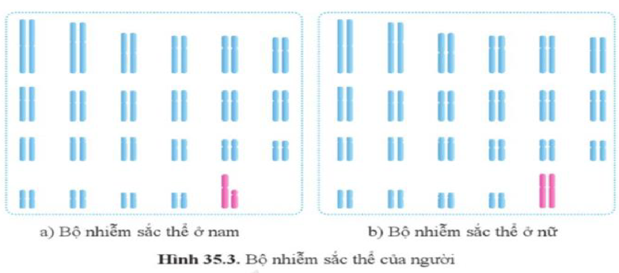
.....................................................................................................................................
2. Học sinh
- Học sinh chuẩn bị: 2 sợi dây len và băng dính hoặc dây thép nhỏ, các viên bi hoặc hạt vòng nhựa (hoặc gỗ), bìa carton.
III. TIẾN TRÌNH DẠY HỌC
1. Hoạt động 1: Khởi động
a. Mục tiêu: Dẫn dắt giới thiệu vấn đề, để học sinh biết về sự cần thiết hình thành cấu trúc nhiễm sắc thể.
b. Tổ chức thực hiện:
Hoạt động của GV-HS | Sản phẩm
Bước 1: Chuyển giao nhiệm vụ  GV yêu cầu HS hoàn thành bài tập sau:  a. Cứ 10 cặp nucleotide dài 3,4nm. Trung bình 1 phân tử DNA ở người có 1,5.10⁸ cặp nucleotide. Nếu duỗi thẳng toàn bộ thì phân tử DNA có chiều dài là bao nhiêu?  b. Biết đường kính trung bình của 1 tế bào người khoảng 7μm. So sánh chiều dài của DNA với đường kính của tế bào. (Biết 1μm = 1000nm).  Bước 2: Thực hiện nhiệm vụ học tập  Cá nhân tiếp nhận nhiệm vụ.  Bước 3: Báo cáo kết quả  GV yêu cầu đại diện 1vài HS trả lời.  Bước 4: Đánh giá kết quả thực hiện nhiệm vụ  Gv đặt vấn đề vào bài.  (?) Làm thế nào để DNA có thể nằm gọn trong nhân của tế bào? | Câu trả lời của học sinh.
2.Hoạt động 2: Hình thành kiến thức mới
Hoạt động 2.1: Tìm hiểu về khái niệm và đặc điểm nhiễm sắc thể
a. Mục tiêu:
- Nêu được khái niệm nhiễm sắc thể.
- Mô tả được hình dạng nhiễm sắc thể thông qua hình vẽ nhiễm sắc thể ở kì giữa với tâm động, có cánh.
- Dựa vào hình ảnh mô tả được cấu trúc nhiễm sắc thể có lõi và DNA và cách sắp xếp của gene trên nhiễm sắc thể.
d. Tổ chức thực hiện
Hoạt động của GV- HS | Sản phẩm
Bước 1: Chuyển giao nhiệm vụ  *Tìm hiểu về cấu trúc nhiễm sắc thể  - GV tổ chức cho HS sử dụng các vật liệu sẵn có như dây lên, băng dính, dây thép, các hạt vòng bằng nhựa hoặc gỗ... tạo mô hình cấu trúc nhiễm sắc thể gắn lên bìa carton.  + Từ mô hình kết hợp thông tin SGK, hoàn thành PHT số 1.  + Thời gian: 12 phút.  * Tìm hiểu về cặp nhiễm sắc thể tương đồng  Cho học sinh quan sát hình ảnh về các cặp NST tương đồng trong bộ NST người, kết hợp thông tin SGK, trả lời câu hỏi:  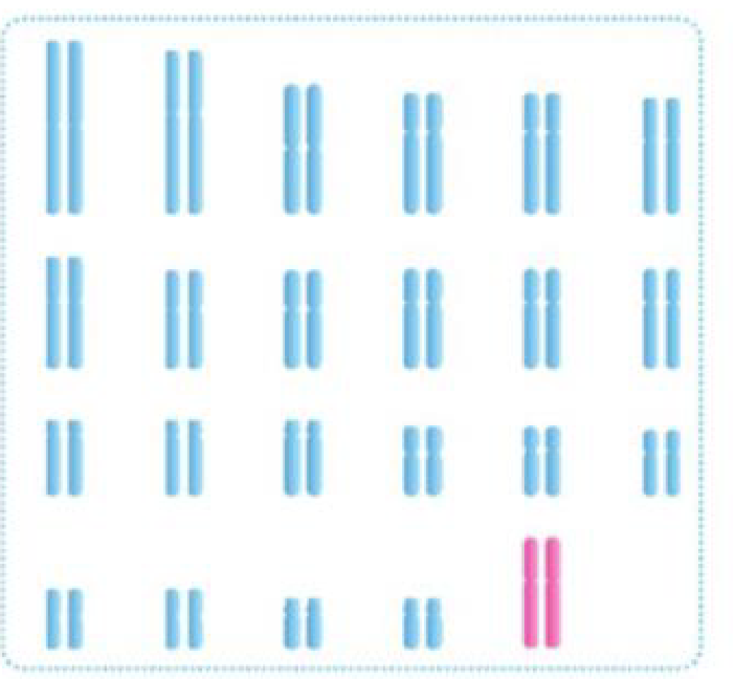  (?) Hãy cho biết đặc điểm của cặp nhiễm sắc thể tương đồng.  (?) Quan sát hình 35.2, phân tích đặc điểm trên hình thể hiện đây là cặp nhiễm sắc thể tương đồng.  Bước 2: Thực hiện nhiệm vụ học tập  - Các nhóm tiếp nhận nhiệm vụ.  Bước 3: Báo cáo kết quả  - GV yêu cầu đại diện các nhóm trả lời.  - Các nhóm khác nhận xét bổ sung.  Bước 4: Đánh giá kết quả thực hiện nhiệm vụ  - Gv nhận xét đánh giá.  - Gv chốt kiến thức. | I. Nhiễm sắc thể  1. Khái niệm và đặc điểm  - Khái niệm: Nhiễm sắc thể là thể nhiễm màu gồm DNA và protein histon nằm trong nhân (TB nhân thực) hoặc vùng nhân (TB nhân sơ)  - Cấu trúc:  + Có cấu trúc đặc trưng tại kì giữa của quá trình phân bào  + NST ở trạng thái kép gồm 2 nhiễm sắc tử chị em liên kết với nhau bởi tâm động, hai bên tâm động là các cánh.  + Mỗi NST gồm DNA quấn quanh protein histon tạo thành chuỗi nucleosome. Chuỗi nucleosome cuộn xếp nhiều cấp độ giúp NST co ngắn.  - Trong tế bào lưỡng bội, NST tồn tại thành từng cặp tương đồng gồm 2 NST giống nhau về hình dạng, tập hợp gene nhưng khác nhau về nguồn gốc.
Em có biết
Giáo viên hướng dẫn học sinh về cách viết với kiểu gene đồng hợp, dị hợp, gene nằm trên các NST khác nhau và gene nằm cùng trên 1 NST.
c. Sản phẩm: Câu trả lời của HS
* Tìm hiểu về cấu trúc nhiễm sắc thể
- Mô hình NST trên bìa carton.
Hình ảnh gợi ý để HS quan sát:
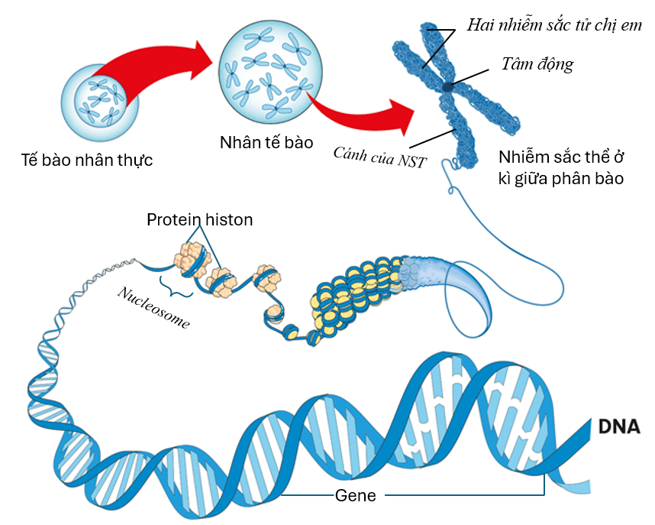
- Phiếu học tập số 1:
PHIẾU HỌC TẬP SỐ 1
Nghiên cứu thông tin SGK trang 170, hoạt động cặp đôi hoàn thành mô hình nhiễm sắc thể và trả lời các câu hỏi sau:
- Nhiễm sắc thể là gì? Cho biết vị trí của NST trong tế bào?
Nhiễm sắc thể là thể bắt màu được cấu tạo bởi DNA,và protein histone.
Trong tế bào nhân thực: NST nằm trong nhân TB.
Ở tế bào nhân sơ: NST nằm ở vùng nhân.
- Mô tả hình thái nhiễm sắc thể ở kì giữa của quá trình phân bào?
Ở kì giữa, nhiễm sắc thể tồn tại ở trạng thái kép, co xoắn cực đại. Mỗi nhiễm sắc thể chứa 2 nhiễm sắc tử liên kết với nhau hiện tại tâm động, 2 bên tâm động là các cánh.
Trong nhiễm sắc thể, các phân tử DNA quấn quanh protein histone tạo thành chuỗi nucleosome. Các chuỗi này xếp cuộn qua nhiều cấp độ tạo thành hình thái đặc trưng của NST.
* Tìm hiểu về cặp nhiễm sắc thể tương đồng:
(?) Hãy cho biết đặc điểm của cặp nhiễm sắc thể tương đồng.
Cặp NST tương đồng giống nhau về hình thái, kích thước, tập hợp gene nhưng khác nhau về nguồn gốc.
(?) Quan sát hình 35.2, phân tích đặc điểm trên hình thể hiện đây là cặp nhiễm sắc thể tương đồng.
Cặp NST trong hình 35.2 có các đặc điểm:  - Về hình dạng: mỗi NST gồm 1 ngắn (p) ở trên và 1 cánh dài (q) ở dưới, ở giữa 2 cánh là tâm động.  - Về tập hợp gene: Trên cánh ngắn có gene A với 2 allele giống nhau.  + Trên cánh dài có các gene B,d,E với các allele giống nhau; gene H với 2 allele khác nhau. | 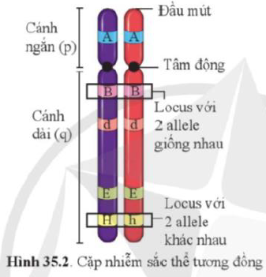

Hoạt động 2.2: Tìm hiểu về nhiễm sắc thể thường và nhiễm sắc thể giới tính
a. Mục tiêu:
- Nêu được đặc điểm nhiễm sắc thể giới tính và nhiễm sắc thể thường.
b. Tổ chức thực hiện:
Hoạt động của GV- HS | Sản Phẩm
Bước 1: Chuyển giao nhiệm vụ  - Tổ chức thảo luận nhóm 4 HS và hoàn thành phiếu học tập số 2 trong 5 phút.  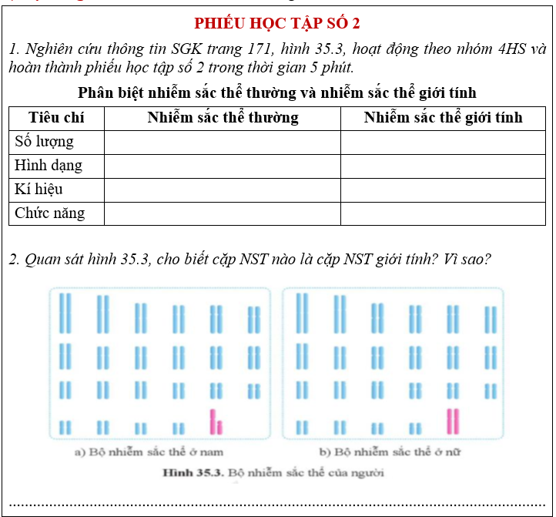  Bước 2: Thực hiện nhiệm vụ học tập  - Các nhóm tiếp nhận nhiệm vụ.  Bước 3: Báo cáo kết quả  - GV yêu cầu đại diện các nhóm trả lời.  - Gv chiếu đáp án, tổ chức cho các nhóm chấm chéo theo tiêu chí:  + Nội dung 1: mỗi ý đúng 1 điểm. Tổng 8 điểm.  + Nội dung 2: Mỗi ý đúng 1 điểm. Tổng 2 điểm.  Bước 4: Đánh giá kết quả thực hiện nhiệm vụ  - Gv nhận xét đánh giá.  - Gv chốt kiến thức. | 2. Nhiễm sắc thể thường và nhiễm sắc thể giới tính  - Nhiễm sắc thể thường là nhiễm sắc thể có số lượng, hình thái giống nhau ở cả giới đực và giới cái, có số lượng lớn hơn 1 cặp, quy định các tính trạng thường của cơ thể. Kí hiệu: A.  - Nhiễm sắc thể giới tính là nhiễm sắc thể khác nhau về số lượng, hình thái giữa giới đực và giới cái, có 1 chiếc hoặc 1 cặp trong tế bào lưỡng bội, tham gia vào việc quyết định giới tính. Kí hiệu: X, Y hoặc Z, W.
Luyện tập:  Quan sát bảng 35.1 và nhận xét về số lượng nhiễm sắc thể giới tính của một số loài:  Bảng 35.1. Kí hiệu cặp NST giới tính ở một số sinh vật | Câu trả lời của học sinh
  Nhóm/loài sinh vật | Giới đực | Giới cái
  Nhóm/loài sinh vật | Kí hiệu | Kí hiệu
  Người và động vật có vú khác, ruồi giấm | XY | XX
  Châu chấu, gián và một số côn trùng khác | XO  (X-không) | XX
  Chim, bướm, một số loài cá | ZZ | ZW
  Cây nho (Vitis vinifera) | XY | XX
c. Sản phẩm: Câu trả lời của học sinh
- Đáp án PHT số 2
- Phân biệt nhiễm sắc thể thường và nhiễm sắc thể giới tính
Tiêu chí | Nhiễm sắc thể thường | Nhiễm sắc thể giới tính
Số lượng | Gồm nhiều cặp trong tế bào | 1 cặp hoặc 1 chiếc trong tế bào
Hình dạng | Trong TB lưỡng bội: tồn tại thành các cặp tương đồng, giống nhau ở cả giới đực và giới cái. | Trong TB lưỡng bội: tồn tại thành cặp giống nhau (giới đồng giao tử) hoặc khác nhau (giới dị giao tử)
Kí hiệu | A | X, Y hoặc Z, W
Chức năng | Quy định các tính trạng thường | Tham gia quyết định giới tính
- Trong hình 35.3, NST màu hồng là cặp NST giới tính vì có hình dạng khác nhau ở 2 giới.
Luyện tập:
- Số lượng nhiễm sắc thể giới tính có thể giống nhau (đều gồm 1 cặp) hoặc khác nhau (một giới chứa 1 cặp, 1 giới chỉ có 1 chiếc) ở mỗi giới tùy thuộc từng loài.
+ Ở người, động vật có vú khác, ruồi giấm, cây nho: NST giới tính kí hiệu X, Y; giới cái là đồng giao tử, giới đực là dị giao tử
+ Ở châu chấu, gián... giới đực chỉ có 1 chiếc NST giới tính.
+ Ở chim, bướm, 1 số loài cá: NST giới tính kí hiệu là Z, W; giới đực đồng giao tử, giới cái dị giao tử...

Hoạt động 2.3: Tìm hiểu về bộ nhiễm sắc thể
a. Mục tiêu:
- Lấy được ví dụ chứng minh mỗi loài có bộ nhiễm sắc thể đặc trưng.
- Phân biệt được bộ nhiễm sắc thể lưỡng bội, đơn bội. Lấy được ví dụ minh họa.
b. Tổ chức thực hiện
Hoạt động của GV-Hs | Sản phẩm
Bước 1: Chuyển giao nhiệm vụ  - GV chiếu hình 35.4, Yêu cầu hs quan sát, trả lời câu hỏi:  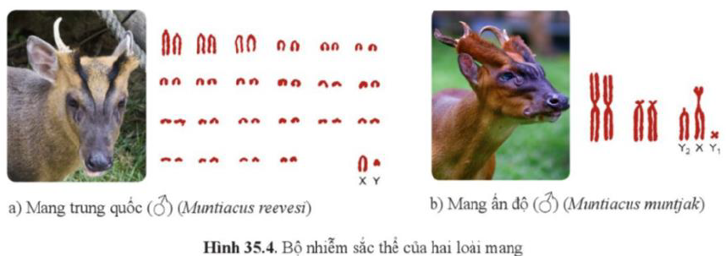  - So sánh số lượng, hình thái nhiễm sắc thể trong tế bào của hai loài mang trong hình?  - GV tiếp tục chiếu hình ảnh sau, yêu cầu HS quan sát, trả lời câu hỏi:  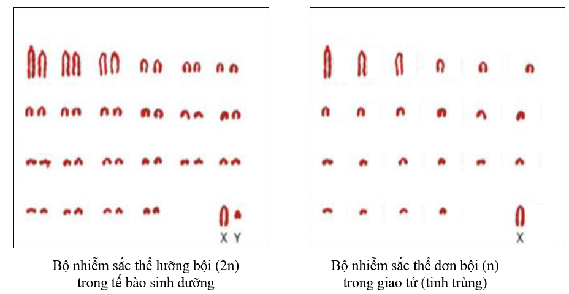  - Cho biết sự khác nhau giữa bộ NST lượng bội và bộ NST đơn bội?  - Xác định số lượng NST trong bộ NST đơn bội hoặc lưỡng bội của các loài có trong bảng dưới đây:  Bảng 35.2. Số lượng nhiễm sắc thể của một số loài  Bước 2: Thực hiện nhiệm vụ học tập  - Các nhóm tiếp nhận nhiệm vụ.  Bước 3: Báo cáo kết quả  - Mời đại diện 1 số học sinh trả lời các câu hỏi.  - Các HS khác nhận xét.  Bước 4: Đánh giá kết quả thực hiện nhiệm vụ  - Gv nhận xét đánh giá.  - Gv chốt kiến thức. | II. Bộ nhiễm sắc thể  - Bộ NST là tập hợp các NST có trong tế bào. Mỗi loài sinh vật có bộ NST đặc trưng.  - Bộ NST lưỡng bội (2n) là bộ NST chứa 2 NST của mỗi cặp NST tương đồng.  VD: ở người: 2n = 46  - Bộ NST đơn bội (n) là bộ NST chứa 1 NST của mỗi cặp NST tương đồng.  VD: ở người: n = 23
  STT | Loài | Bộ nhiễm sắc thể
  STT | Loài | 2n | n
  1 | Người (Homo sapiens) | 46 | 23
  2 | Ruồi giấm (Drosophila melanogaster) | 8 | ?
  4 | Lúa (Oryza sativa) | 24 | ?
  5 | Đậu hà lan (Pisum sativum) | ? | 7
  6 | Ngô (Zea mays) | 20 | ?
Hoạt động 2.4: Thực hành quan sát nhiễm sắc thể
a. Mục tiêu:
- Quan sát được tiêu bản nhiễm sắc thể dưới kính hiển vi.
b. Tổ chức thực hiện
Hoạt động của GV-Hs | Sản phẩm
Bước 1: Chuyển giao nhiệm vụ  - Chuẩn bị:  + Kính hiển vi quang học có gắn vật kính: 10x, 40x, 100x, dầu kính.  +Tiêu bản cố định của bộ nhiễm sắc thể một số loài: người, hành ta...  + Hình ảnh của bộ nhiễm sắc thể ở một số loài.  - GV tổ chức cho học sinh thực hành quan sát theo nhóm tùy vào số lượng kính hiển vi để tiến hành độc lập hoặc kết hợp giữa quan sát tiêu bản dưới kính hiển vi và quan sát hình ảnh qua máy chiếu:  - Các bước quan sát tiêu bản:  + Đặt tiêu bản lên kính hiển vi và quan sát ở vật kính 10x. Di chuyển tiêu bản trên bàn kính để có thể quan sát được bộ NST.  + Chuyển vật kính 40x và 100x để quan sát.  + Đếm số lượng và xác định hình thái NST.  + Vẽ hình minh họa các NST quan sát được  Bước 2: Thực hiện nhiệm vụ học tập  - HS hình thành nhóm, thực hiện thí nghiệm.  - Giáo viên: quan sát, hỗ trợ học sinh khi cần thiết, nhắc nhở an toàn phòng thực hành  Bước 3: Báo cáo kết quả  - Gv thu báo cáo thực hành của học sinh.  - Mời đại diện nhóm trình bày. Các nhóm khác nhận xét bổ sung  Bước 4: Đánh giá kết quả thực hiện nhiệm vụ  - Gv nhận xét đánh giá. | Báo cáo của học sinh kết quả thực hành

c. Sản phẩm hoạt động:
- Học sinh quan sát được hình dạng NST qua kính hiển vi.
- Báo cáo kết quả:
BÁO CÁO KẾT QUẢ THỰC HÀNH
Tên thí nghiệm: Quan sát tiêu bản nhiễm sắc thể
Tên học sinh/nhóm:……………………………………………..…Lớp…….
  - Mục đích thí nghiệm: quan sát tiêu bản nhiễm sắc thể
  - Chuẩn bị thí nghiệm:
+ Kính hiển vi quang học có gắn vật kính: 10x, 40x, 100x, dầu kính.
+ Tiêu bản cố định của bộ nhiễm sắc thể một số loài: người, hành ta...
+ Hình ảnh của bộ nhiễm sắc thể ở một số loài.
  - Các bước tiến hành
+ Đặt tiêu bản lên kính hiển vi và quan sát ở vật kính 10x. Di chuyển tiêu bản trên bàn kính để có thể quan sát được bộ NST.
+ Chuyển vật kính 40x và 100x để quan sát.
+ Đếm số lượng và xác định hình thái NST.
+ Vẽ hình minh họa các NST quan sát được.
  - Kết quả
Tên tiêu bản | Số lượng NST | Trạng thái NST (đơn/kép)
Nhiễm sắc thể người | 46 | kép
Nhiễm sắc thể hành ta | 16 | kép

Hoạt động 3: Luyện tập
a. Mục tiêu: Củng cố nội dung toàn bộ bài học.
b. Tổ chức thực hiện
Hoạt động của GV- Hs | Sản phẩm
Bước 1: Chuyển giao nhiệm vụ  GV chiếu câu hỏi, HS sử dụng thẻ A,B,C,D để trả lời.  Bước 2: Thực hiện nhiệm vụ học tập  - Học sinh lắng nghe thực hiện nhiệm vụ.  Bước 3: Báo cáo kết quả  - GV yêu cầu đại diện HS trả lời.  - Cả lớp nhận xét.  Bước 4: Đánh giá kết quả thực hiện nhiệm vụ  - Gv đánh giá kết quả thực hiện nhiệm vụ, nhận xét bổ  Câu 1: NST là gì?  - NST là cấu trúc nằm trong nhân tế bào.  - NST là cấu trúc nằm ngoài nhân tế bào, dễ bắt màu khi được nhuộm.  - NST là cấu trúc nằm trong nhân tế bào, dễ bắt màu khi được nhuộm.  - NST là cấu trúc nằm ngoài nhân tế bào.  Câu 2: Cấu trúc hiển vi của NST được mô tả ở kỳ nào của quá trình phân bào?  A. Kỳ đầu. B. Kỳ giữa. C. Kỳ sau. D. Kỳ cuối.  Câu 3: Thành phần hoá học chủ yếu của NST là  A. protein và sợi nhiễm sắc.  B. protein histon và axit nucleic.  C. protein histon và ADN.  D. protein albumin và axit nucleic.  Câu 4: Cặp NST tương đồng là cặp gồm  A. hai NST giống hệt nhau về hình thái và kích thước.  B. hai NST có cùng 1 nguồn gốc từ bố hoặc mẹ.  C. hai crômatit giống hệt nhau, dính nhau ở tâm động.  D. hai crômatit có nguồn gốc khác nhau.  Câu 5: NST thường tồn tại thành từng chiếc trong tế bào nào?  A. Hợp tử  B. Tế bào sinh dưỡng  C. Tế bào sinh dục sơ khai  D. Giao tử  Câu 6: Trường hợp cá thể cái thuộc giới dị giao tử, cá thể đực thuộc giới đồng giao tử xuất hiện ở  A. vượn. B. bướm tằm. C. ruồi giấm. D. mèo.  Câu 7: Trong tế bào 2n ở người, kí hiệu của cặp NST giới tính là  A. XX ở nữ và XY ở nam.  B. XX ở nam và XY ở nữ.  C. ở nữ và nam đều có cặp tương đồng XX.  D. Ở nữ và nam đều có cặp không tương đồng XY.  Câu 8: Ở loài Mang trung quốc, các cá thể cái là giới đồng giao tử với cặp nhiễm sắc thể giới tính XX. Số lượng cặp nhiễm sắc thể tương đồng ở cá thể cái là bao nhiêu?  A. 46. B. 44. C. 22. D. 23. | Câu trả lời của HS
c. Sản phẩm:
- Câu trả lời của HS
Câu | 1 | 2 | 3 | 4 | 5 | 6 | 7 | 8
Đáp án | C | B | C | A | D | B | A | D

Hoạt động 4: Vận dụng
a. Mục tiêu: Vận dụng hiểu biết về tác hại của đột biến nhiễm sắc thể để đề xuất các biện pháp phòng chống bệnh do đột biến nhiễm sắc thể xảy ra ở người.
b. Tổ chức thực hiện
Hoạt động của giáo viên- Hs | Sản phẩm
Bước 1: Chuyển giao nhiệm vụ  GV nêu câu hỏi:  Nêu ý nghĩa của việc nghiên cứu về bộ nhiễm sắc thể của một loài.  Bước 2: Thực hiện nhiệm vụ học tập  - Học sinh vận dụng kiến thức thực tế thực hiện nhiệm vụ.  Bước 3: Báo cáo kết quả  - HS báo cáo kết quả tìm hiểu.  Bước 4: Đánh giá kết quả thực hiện nhiệm vụ  - Gv đánh giá kết quả thực hiện nhiệm vụ, nhận xét mở rộng. | Câu trả lời của học sinh.  Dự kiến:  Nhiễm sắc là cấu trúc mang gene nằm trong nhân tế bào, là cơ sở vật chất chủ yếu của tính di truyền ở cấp độ tế bào của sinh vật nhân thực. Do đó, việc nghiên cứu về bộ nhiễm sắc thể của một loài sẽ giúp tìm hiểu về sự di truyền, sự rối loạn di truyền trong quá trình phát triển cá thể, phát sinh chủng loại liên quan tới nhiễm sắc thể, từ đó đem đến nhiều ứng dụng trong nghiên cứu và các lĩnh vực khác của đời sống.
IV.Hướng dẫn học ở nhà.
- Học bài và làm bài trong sách bài tập khtn9 cánh diều.
- Đọc trước Bài 36: Nguyên phân và giảm phân.
- Chuẩn bị bài học theo hướng dẫn của giáo viên.

PHỤ LỤC
PHIẾU ĐÁNH GIÁ SỐ 1
ĐÁNH GIÁ NĂNG LỰC TỰ CHỦ, TỰ HỌC CỦA CÁ NHÂN TRONG NHÓM
Họ và tên học sinh:................................................................................................
Nhóm: ....................................... Lớp:...............................
STT | Các tiêu chí | Điểm tối đa | Cá nhân đánh giá | Nhóm đánh giá
1 | Sẵn sàng, vui vẻ nhận nhiệm vụ được giao. | 1
2 | Thực hiện tốt nhiệm vụ tìm hiểu, khai thác thông tin từ SGK, tư liệu học tập. | 2
3 | Chủ động chia sẻ thông tin với các thành viên trong nhóm. | 2
4 | Hoàn thành tốt nhiệm vụ được phân công và giúp đỡ thành viên khác. | 2
5 | Tôn trọng và lắng nghe các thành viên khác góp ý. | 2
6 | Cùng với nhóm hoàn thành yêu cầu GV đưa ra. | 1
Tổng điểm |  | 10

PHIẾU ĐÁNH GIÁ SỐ 2
ĐÁNH GIÁ NĂNG LỰC HỢP TÁC CỦA MỖI CÁ NHÂN TRONG NHÓM
Họ tên học sinh: ........................................................................................................
Nhóm: ........................... Lớp: ...........................
STT | Các tiêu chí | Điểm tối đa | Cá nhân đánh giá | Nhóm đánh giá
1 | Sẵn sàng, vui vẻ nhận nhiệm vụ được giao. | 1
2 | Thực hiện tốt nhiệm vụ cá nhân được giao. | 1
3 | Chủ động trao đổi với các thành viên trong nhóm. | 2
4 | Sẵn sàng giúp đỡ thành viên khác. | 2
5 | Chủ động chia sẻ thông tin và lắng nghe các thành viên khác. | 3
6 | Đưa ra lập luận thuyết phục được nhóm. | 1
 | Tổng điểm | 10

